Arbeitsblatt 4: Süß oder sauer?

Lass uns einige kurzweilige Aufgaben zum Kapitel "Süß oder sauer" aus dem Buch "Nico, der kleine Detektiv" lösen. Über die erste Aufgabe solltest du vor dem Lesen des Kapitels nachdenken und deine Ideen aufschreiben.

Aufgabe 1: Hilf Nico bei der Lösung seines Falles!

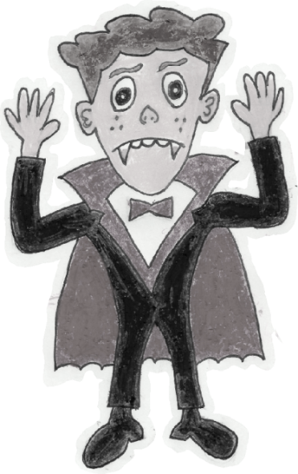
Während Nico und seine Freunde an Halloween von Haus zu Haus gehen, um Süßigkeiten zu betteln, verlieren sie Martinas kleinen Bruder Ruben, der als Skelett verkleidet ist. Er war das letzte Mal an ihrer Hand, als alle wegliefen, weil sie im Gruselhaus von einem Werwolf erschreckt wurden.

Wie sollen Nico und seine Freunde Ruben wiederfinden, bevor ihre Mütter merken, dass er verschwunden ist? Wenn sie ihn nicht bald finden, wird die Hölle los sein.

Überlege dir eine Lösung, um diesen Fall aufzuklären, und schreibe sie für Nico auf!

________________________________________________________________________________________________________________________________________________________________________________________________________________________________________________________________________________________________________________________________________________________________________________________________________________________________________________________________________________________________________________________

________________________________________________________________________________________________________________________________________________________________________

Aufgabe 2: Finde die Wörter, die Nico verloren hat!

Vampir, Halloween, Gruselhaus, Hexe, Kürbis, Zombie, Gerippe, Spinnweben, Nebel, Dracula, Kostüm, Grab, Werwolf, Fledermaus Bonbons

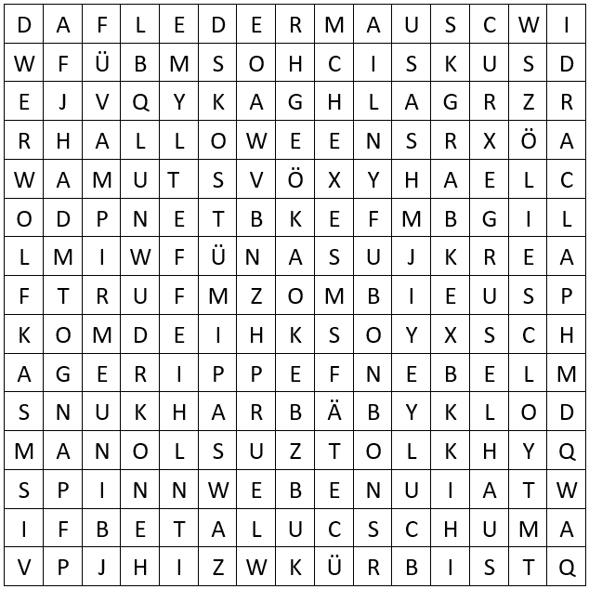

Aufgabe 3: Sag Nico deine Meinung!

In diesem Kapitel möchte Nico, daa ihm seine Mutter für Halloween ein Vampirköstüm kauft, aber verkleidet ihn als Zombie und Nico ärgert sich darüber. Am Ende des Kapitels hat Nico seine Meinung geändert und findet, dass er gar nicht so schlecht in dem Zombiekostüm aussieht.
- Glaubst du, Nicos Wut ist gerechtfertigt oder hätte er das Kostüm, das ihm seine Mutter gemacht hat, ohne Murren akzeptieren und genau so viel Spaß haben können wie mit dem anderen?
- Erinnerst du dich an eine Situation, in der du wütend warst, weil die Dinge nicht so liefen, wie du wolltest, und am Ende hast du gemerkt, dass es das nicht wert war und du deine Zeit damit vergeudet hast, dich zu beschweren, anstatt Spaß zu haben und den Moment zu genießen?
- Sprich mit deiner Familie und deinen Freunden, was sie darüber denken: Ist es gut, eine feste Meinung zu haben, oder ist es besser, flexibel zu sein und sich den Umständen anzupassen?

Aufgabe 4: Die Herausforderung von Nicos Fragen

Nico fordert dich auf, ein paar Fragen zu diesem Kapitel des Buches zu beantworten.
- Als was verkleidet sich Martina an Halloween, um Süßigkeiten zu betteln?
- Welche zwei Teams treten gegeneinander an, um zu sehen, wer die meisten Süßigkeiten an Halloween bekommt?
- Als was ist die Person verkleidet, die die Kinder im Gruselhaus begrüßt?
- Warum dauert es so lange, bis die Kinder merken, dass Martinas kleiner Bruder Ruben verschwunden ist?
- Wie kommt Nico auf die Idee, wo sie Ruben finden können?

Aufgabe 5: Löse Nicos Problem!

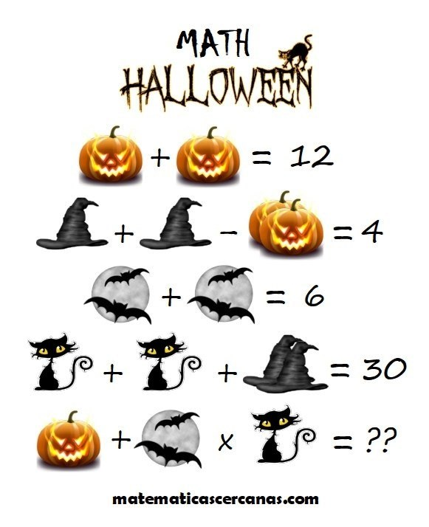
Hilf Nico, das Ergebnis dieser Halloween-Matheaufgabe zu berechnen:

Aufgabe 6: Zeichne Nicos Abenteuer!

Zeichne Nico und seine Freunde, wie sie verkleidet in irgendeinem Halloween-Szenario Süßigkeiten betteln (eine Geisterstadt, ein verzauberter Wald, usw.)

